Sjekke og forbedre tilgjengelighet i PDF-dokumenter med Adobe Acrobat Pro
Det finnes 3 hovedtyper av PDF:
- Grafisk PDF
Innholdet er skannet inn som et bilde.
- Grafisk PDF med metadata
Innholdet er skannet inn som et bilde, men inneholder noe ekstra informasjon som f.eks. forfatter, opprinnelsesdato, hvilket program dokumentet er laget i osv.
- Normal PDF
Innholdet er kopierbart og kan inneholde koder for struktur og identifisering.
Denne bruksanvisningen er ment for bruk av Adobe Acrobat Professional. Adobe Acrobat Pro kan brukes til å evaluere, reparere og forbedre tilgjengeligheten i eksisterende PDF-dokumenter.
Ideelt sett hadde vi ønsket å gi en universelt utformet framgangsmåte for å tilrettelegge PDF dokumenter. Dessverre er det ikke mulig med bruk av verktøyet Acrobat Pro. Framgangsmåten som beskrives under er derfor ikke universelt utformet, men resultatet av tilretteleggingen ved hjelp av verktøyet kan bli et tilgjengelig dokument. Et alternativ for å få til en universelt utformet framgangsmåte, er å bruke Microsoft Word for å produsere dokumentet og til slutt lagre det som et PDF dokument (se underkapitlet: Lage tilgjengelige PDF dokumenter fra Word).

Innhold
Innhold 1
Grafisk PDF 2
Trinn 1: Innskanning av dokumentet 2
Trinn 2: Sjekk av dokumentet etter innskanning 2
Trinn 3: Foreta OCR (tekstgjenkjenning) på dokumentet 3
Trinn 4: Sjekke dokument etter OCR 5
Trinn 5: Lage/endre struktur i dokumentet 5
Normal PDF 7
Tilgjengelighetsverktøy i Acrobat 7
Tilgjengelighetssjekk av dokument 9
Endre leserekkefølge 11
Merking og koding av innhold 13
Endre kontrastfarger, tekststørrelse eller type 20
Lage tilgjengelige PDF-dokumenter fra Word 24
Tabeller i Word 24

Grafisk PDF
Mange innskannede dokumenter lagres som et PDF-bilde. Det betyr at dokumentet er helt utilgjengelig for de som bruker skjermleser og det er heller ikke mulig å kopiere tekst fra dokumentet.
Optical Character Recognition (OCR), optisk tekstgjenkjenning på norsk, er en prosess som kan kjøres på et dokument etter at det er skannet inn. Prosessen endrer dokumentet fra å være et bilde til elektronisk tekst.
Det finnes mange OCR-programmer. Noen av de vanligste er Omnipage, Presto! OCR, Readiris Pro og Adobe Acrobat Pro. Det er ikke alltid disse programmene gjør en perfekt jobb, så ta alltid en gjennomlesing av dokumentet etter OCR. Det kan være nødvendig med en del oppretting i etterkant, noe som er tid- og ressurskrevende.
Det beste resultatet oppnås når vanlige skrifttyper er brukt i dokumentet, det er gode kontrastfarger mellom bakgrunn og tekst, teksten er horisontal og det brukes lite spalter, tabeller, og spesielle formateringer. Sjekk også at selve papiret ikke er krøllete og ikke har blekksøl osv.
I denne bruksanvisningen brukes Adobe Acrobat Pro til OCR.

Trinn 1: Innskanning av dokumentet
Sjekk at dokumentet som skal skannes inn har god utskriftskvalitet og arkene ikke har krøller eller bretter (se Figur 1)
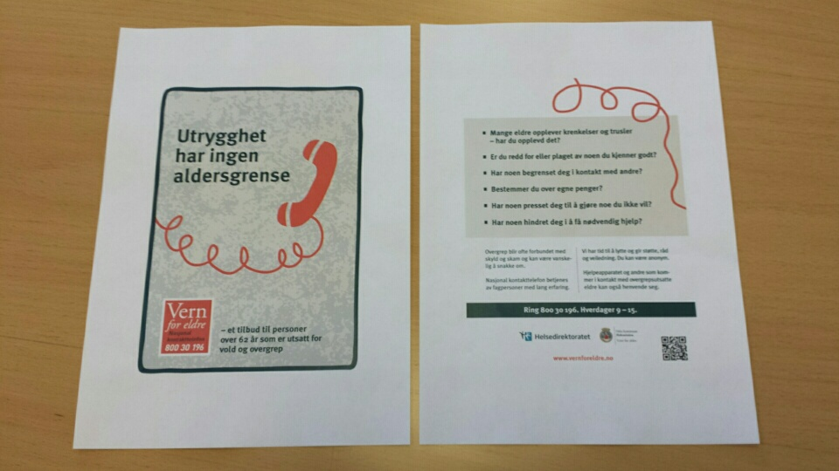
Figur 1

Trinn 2: Sjekk av dokumentet etter innskanning
Det innskannede dokumentet kan ha ulike formater. Det aller vanligste er at det blir bilder i formatene .jpg eller .tiff. Disse kan enkelt konverteres til PDF i Acrobat ved å åpne bildet i programmet og deretter lagre det som en PDF. Mange har også skannere som lagrer dokumenter direkte til PDF.
Etter at dokumentet har blitt skannet inn er det viktig å ta en kontroll for å se om skanningskvaliteten er tilstrekkelig. Hvis det har kommet en del visuell «støy» i dokumentet, kan dette skyldes at skanneren står innstilt med for lav kvalitet eller at noe galt skjedde under innskanningen. Sjekk at innstillingene er riktige og scan på nytt.

Trinn 3: Foreta OCR (tekstgjenkjenning) på dokumentet
Verktøyet for OCR finnes under Verktøy – Tekstgjenkjenning i høyre del av programvinduet (se Figur 2).
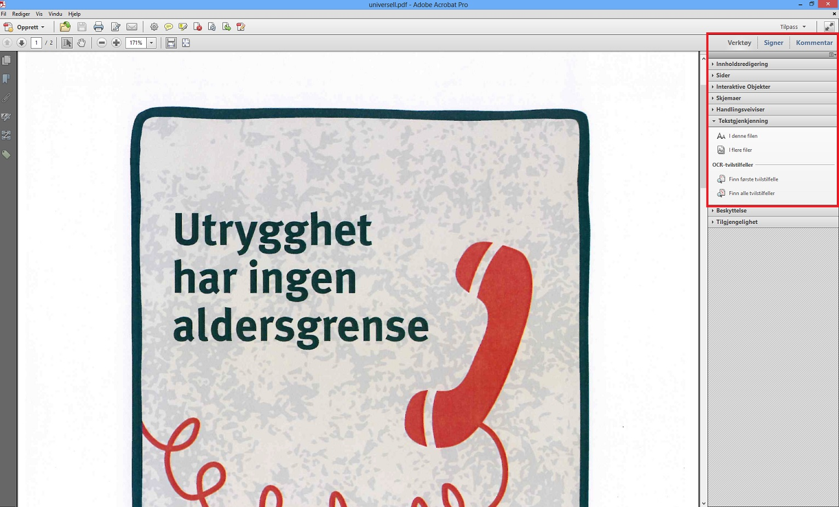
Figur 2

Velg I denne filen for å kjøre tekstgjenkjenningen i det åpne dokumentet (se Figur 3).
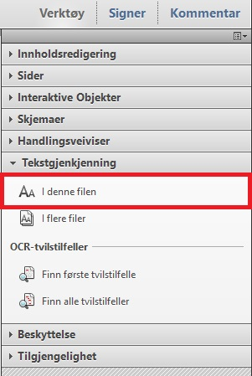
Figur 3
I dialogvinduet som dukker opp, velg om tekstgjenkjenningen skal utfører på alle sider eller noen utvalgte, deretter velg OK-knappen (se Figur 4).
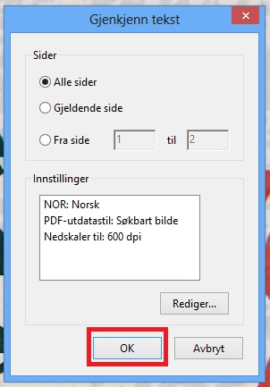
Figur 4
Acrobat bruker litt tid på gå gjennom alle sider. Det dukker opp en statuslinje i nederste del av programvinduet (se Figur 5).
Figur 5
Når statuslinja forsvinner er gjenkjenningen ferdig.

Trinn 4: Sjekke dokument etter OCR
For å sjekke om tekstkjenningen har blitt gjort på riktig måte i dokumentet, kan det være lurt å merke all teksten og kopiere den til et annet dokument, f.eks. word. Eventuelt kan filen i Acrobat lagres som et word dokument (mye av formateringen beholdes). På den måten er det lettere å se om prosessen har generert noen feil. Det er ikke mulig å rette skrivefeil på et innskannet dokument uten å eksportere det til et annet filformat først.

Trinn 5: Lage/endre struktur og koder i dokumentet
For at et innskannet dokument i PDF skal bli best mulig, kan det være nødvendig å endre struktur og kode i dokumentet. Dette beskrives i kapittelet om Normal PDF i denne bruksanvisningen.
Eventuelt kan valget Handlingsveiviser – Gjør tilgjengelig i høyre del av programvinduet brukes (se Figur 6).
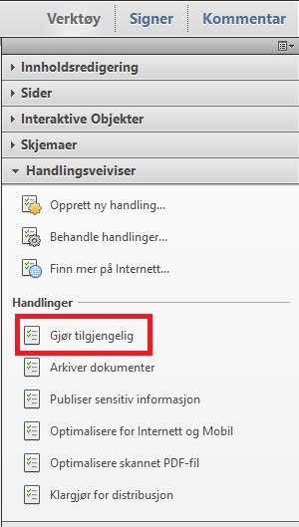
Figur 6
Denne veiviseren vil trinnvis ta både tekstgjenkjenning og kode dokumentet automatisk. Velg Start-knappen for å starte prosessen (se Figur 7).
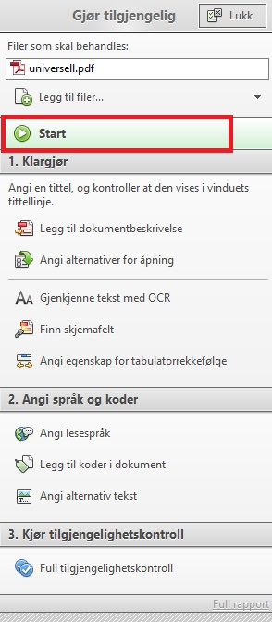
Figur 7
Til slutt vil veiviseren kjøre en full tilgjengelighetskontroll for å sjekke om det fortsatt er problemer med dokumentet.

Normal PDF
Normal PDF kan ha store tilgjengelighetsutfordringer i form av manglende struktur, feil koding og grafikk uten alternativer. For å forbedre tilgjengeligheten finnes det tilgjengelighetsverktøy i Adobe Acrobat Pro.

Tilgjengelighetsverktøy i Acrobat
Verktøyene for tilgjengelighet finnes under Verktøy – Tilgjengelighet i høyre del av programvinduet (se Figur 1).
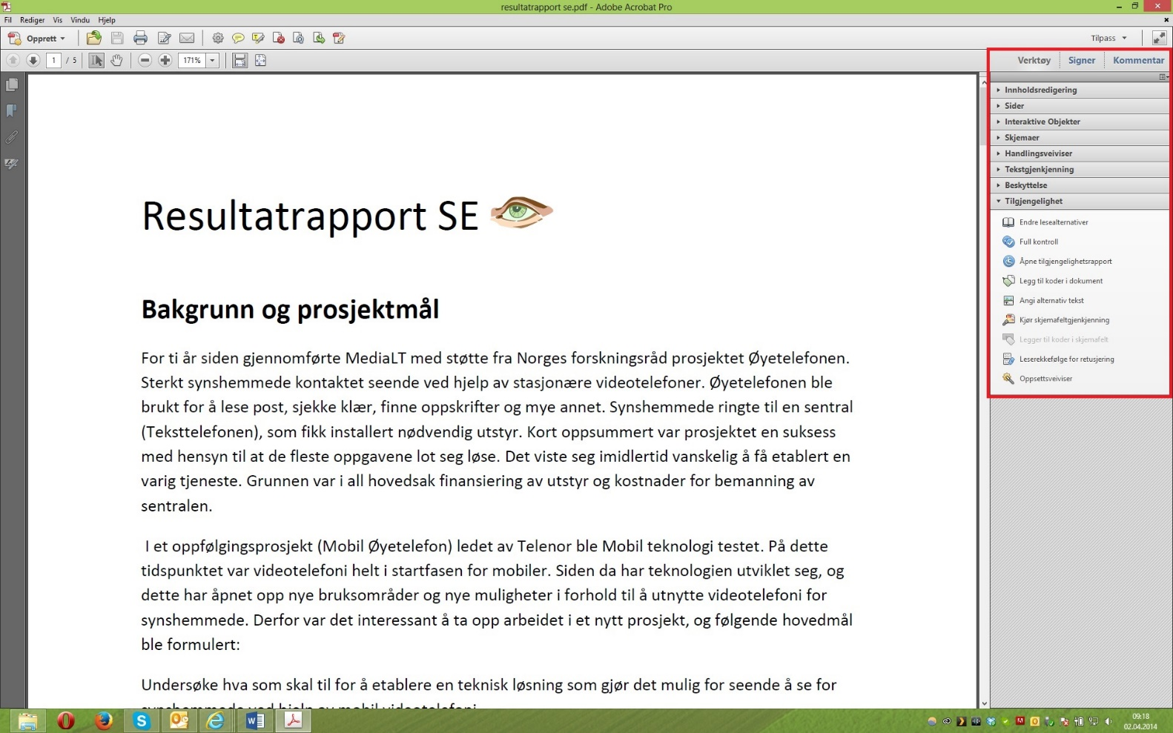
Figur 1
Hvis valget for tilgjengelighet ikke er synlig, må dette velges under Vis/skjul paneler (se Figur 2).
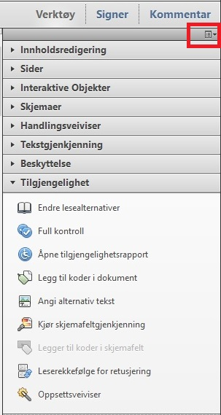
Figur 2

Tilgjengelighetssjekk av dokument
Acrobat har en automatisk tilgjengelighetssjekk av dokumentet som er lastet inn (se Figur 3). Denne kan gi noe informasjon om hvor bra/dårlig tilgjengeligheten er og hva som eventuelt må gjøres for å rette det opp, men kan ikke brukes som en fasit. Den tester blant annet ikke om det er brukt overskrifter eller om bilder har gode alternative tekster.
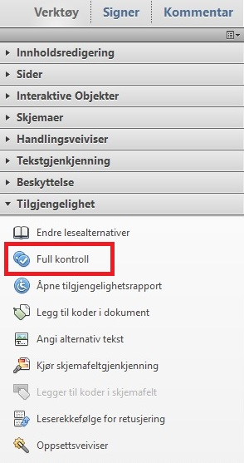
Figur 3
I dialogvinduet for tilgjengelighetssjekken er standardinnstillingene gode å bruke (se Figur 4).
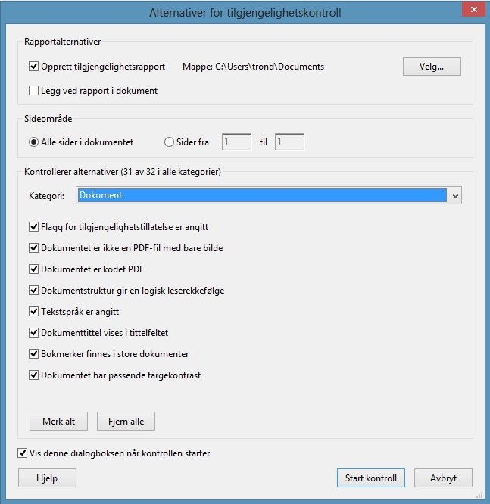
Figur 4

Endre leserekkefølge
Leserekkefølgen i et dokument er viktig. For brukere av skjermlesere kan rekkefølgen på innholdet være annerledes enn den visuelle presentasjonen. Dette kan skyldes rekkefølgen innholdet ble lagt inn i dokumentet.
Det er mulig å endre leserekkefølgen i et eget panel (se Figur 5). Klikk og hold venstre museknapp nede på elementet med det nummeret som skal endres i listen. Dra og slipp venstre museknapp der elementet skal plasseres i leserekkefølgen. Nummereringen endres automatisk.
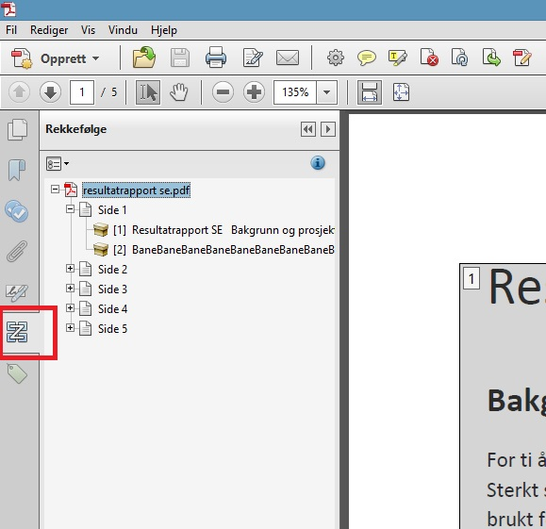
Figur 5

Hvis valget for leserekkefølge ikke synes i panelet, kan dette vises ved å høyreklikke på panelet og velge rekkefølge (se Figur 6)
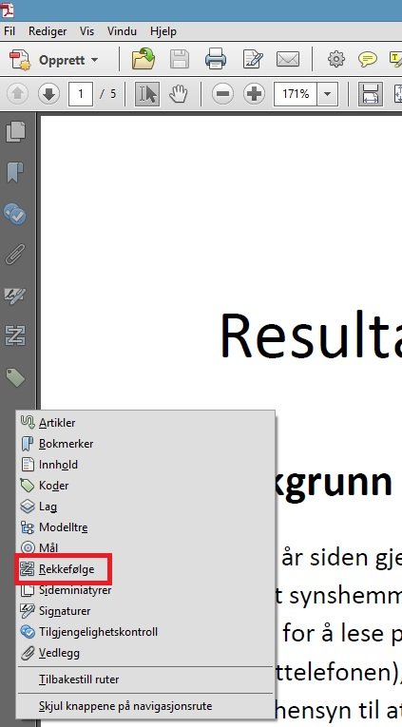
Figur 6

Merking og koding av innhold
Ved å legge til overskriftsstiler får dokumentet forståelig struktur også for de som bruker skjermleser (nivået på overskriftene leses opp). Ordentlige overskrifter gjør det også mye enklere og mer effektivt å navigere i dokumentet. Skjermlesere/forstørrere har for eksempel kommandoer for å hoppe til neste/forrige overskrift, hoppe til neste/forrige overskrift på et gitt nivå og vise en liste med alle overskriftene.
Innhold i bilder og objekter skal beskrives med en alternativ tekst. Mangler slike tekster, vil ikke de som bruker skjermleser få informasjon om hva bildet viser. En alternativ tekst vises når du beveger musepekeren over bildet. Hvis bildet også er en lenke, er alternativ tekst ekstra viktig.
Valget leserekkefølge for retusjering i høyre panel gir muligheten til å merke og kode ulikt innhold i dokumentet, som f.eks. tekst, overskrifter, bilder, tabeller osv. Et nytt dialogvindu vil inneholde disse valgene, i tillegg til valg for å fjerne sidestrukturen helt og å vise panelet leserekkefølge (se Figur 7).
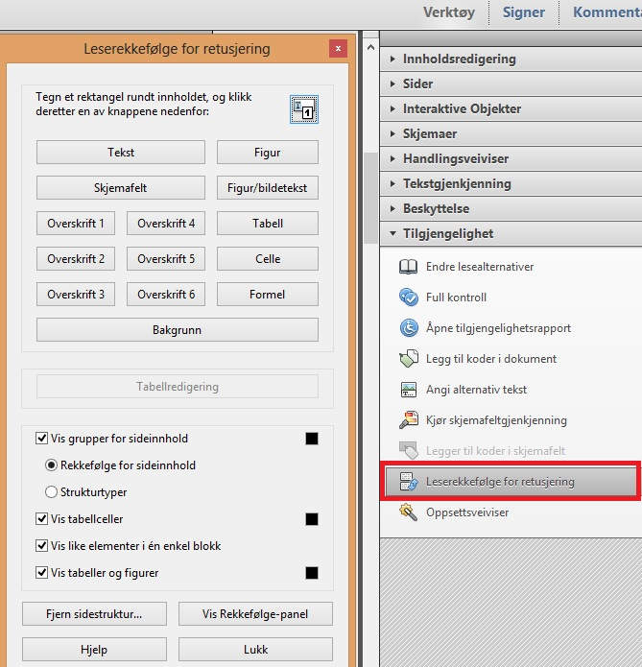
Figur 7
Sett musepekeren (kryssymbol) der merkingen skal starte. Hold venstre museknapp nede. Før deretter pekeren til der merkingen skal opphøre og slipp opp museknappen. Innholdet som er merket har nå fått en blå ramme (se Figur 8).
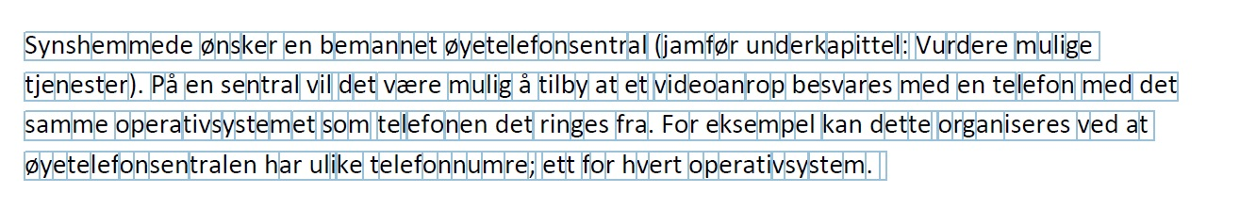
Figur 8
Noen ganger må et større område merkes enn det som vises visuelt. Dette kan være spesielt viktig med tekst. Det er også mulig å høyreklikke på et merket område, og kode det fra hurtigmenyen (ikke kun via dialogvinduet vist i Figur 7).

Koding av bilder
Merk bilde på vanlig måte. Høyreklikk deretter og velg kode som figur (se Figur 9)
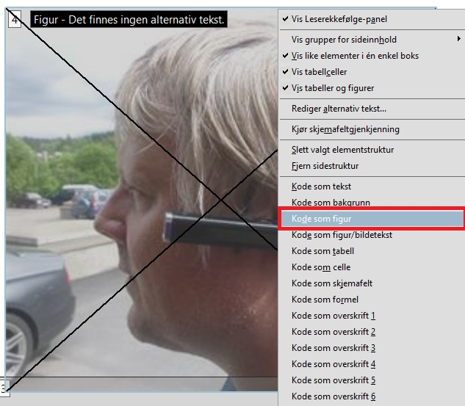
Figur 9

Når bildet er ferdig kodet, høyreklikk på bildet og velg rediger alternativ tekst (se Figur 10).
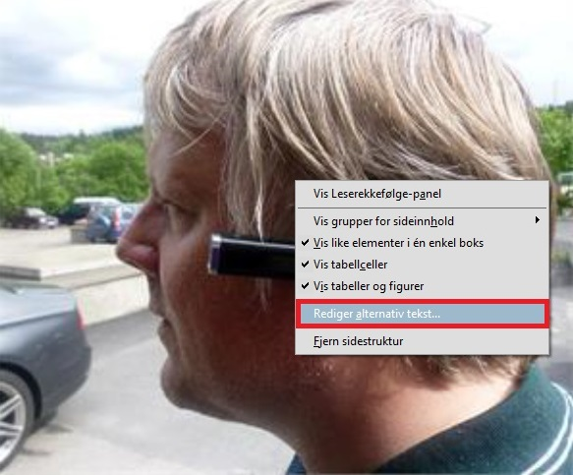
Figur 10
Husk at den alternative teksten skal beskrive hva det faktisk er bilde av. Hvis bildet er en lenke, skal den alternative teksten beskrive målet for lenken. Hvis bildet kun er visuell pynt, vil en alternativ tekst kun oppleves som støy med skjermleser, og det er bedre å kode denne som bakgrunn. Den forsvinner da fra leserekkefølgen, og vil ikke bli lest av skjermleseren, selv om den fortsatt er synlig visuelt.

Koding av tabeller
Tabeller i PDF bør ha en enkel struktur.
Tabeller merkes og kodes på samme måte som tekst, bilder etc, men kan by på noen utfordringer. I hovedsak vil det settes kolonneoverskrifter automatisk når en tabell kodes, men erfaringsmessig hender det at dette må endres manuelt. Det kan gjøres ved å velge koder fra venstre panel (se Figur 11).
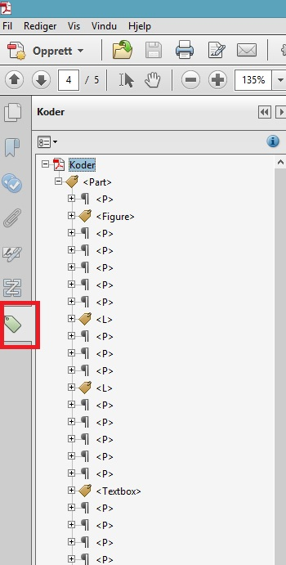
Figur 11

Hvis valget for koder ikke synes i panelet, kan dette vises ved å høyreklikke på panelet og velge koder (se Figur 12)
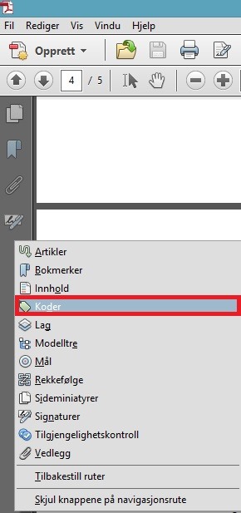
Figur 12

Finn tabellen som skal sjekkes/endres. Åpne trevisningen, og finn ut av hvor mange th-tagger det er. Antallet skal korrespondere med antall kolonner. I eksempelet (se Figur 13) skulle det vært 4, men det finnes 7 th-tagger. Hvorfor det blir en feil i antall th-tagger kan ha med kildedokumentet å gjøre og i hvilket program det ble laget. I noen tilfeller blir oppdelingen av slike tabeller feil, uten at man helt forstår årsaken til det. Derfor er det nødvendig med en slik redigering.
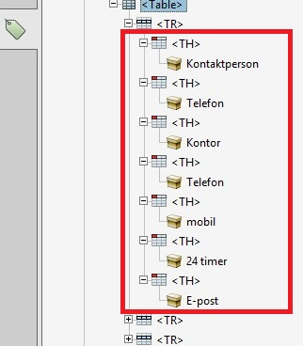
Figur 13
De riktige th-taggene her skulle vært kontaktperson, telefon kontor, telefon mobil 24 timer og e-post. Derfor må noen th-tagger slås sammen. Det kan gjøres ved å merke dem. Hold Ctrl nede og klikk på th-taggene til f.eks. telefon og kontor, høyreklikk og opprett kode fra merket område (se Figur 14).
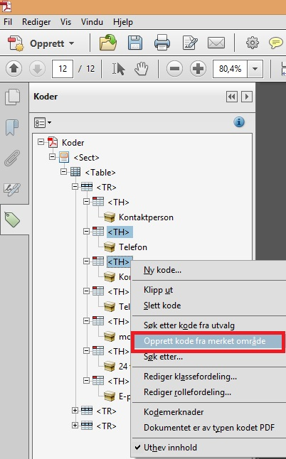
Figur 14

Endre kontrastfarger, tekststørrelse eller type
Det skal være tilstrekkelig kontrast mellom tekst og bakgrunnsfarge, minimum 4,5:1. Dette er viktig for mange svaksynte, dyslektikere, fargeblinde og personer med redusert kontrastsyn. I WCAG finnes det to kontrastkrav:
- 4,5:1 på nivå AA
- 7:1 på nivå AAA
Følg gjerne det strengeste kravet, dersom du ikke har helt spesielle grunner til å la være. I tillegg til at god kontrast forbedrer lesbarheten for alle, er det også en stor fordel når tekst leses på mobile enheter og i lysforhold som ikke er perfekte. Kontrast kan måles med ulike verktøy, for eksempel Colour Contrast Analyzer (se Figur 15). Colour Contrast Analyzer er et gratis program som kan lastes ned fra http://files.paciellogroup.com/resources/CCA-2.2.zip
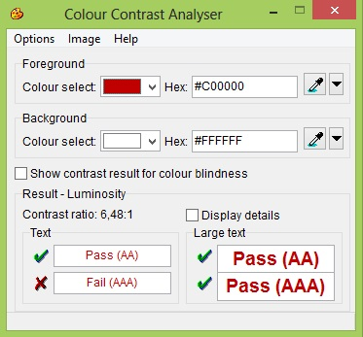
Figur 15
Tekst skal være tydelig og lett og lese for så mange som mulig. Linjer bør ikke være for lange (80 tegn anbefales som øvre grense i WCAG). Unngå bruk av mange forskjellige skrifttyper.
Skrifttyper med seriffer er vanskeligere å lese for mange. Seriffer er de mer eller mindre tynne tverrstrekene som avslutter stammene til skrifttyper i antikva-familien (vanlig trykkskrift). Seriffer kalles også føtter. Et eksempel på en skrifttype med seriffer er Times New Roman (se Figur 16).
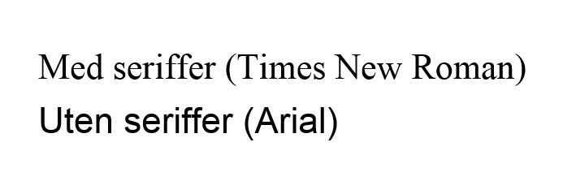
Figur 16
Hvis det finnes dårlige kontrastfarger i dokumentet (målt med f.eks. verktøyet Color Contrast Analyser) og tekst- og bakgrunnsfarge må endres, så kan det gjøres via Innholdsredigering- og Sider-panelet på høyre side (se figur 17).
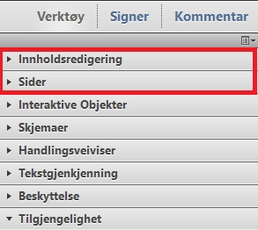
Figur 17

For å endre bakgrunnsfarge på sidene, velg Sider fra panelet og bakgrunn – legg til bakgrunn. Velg farge under fra farge (se Figur 18) i det nye dialogvinduet.
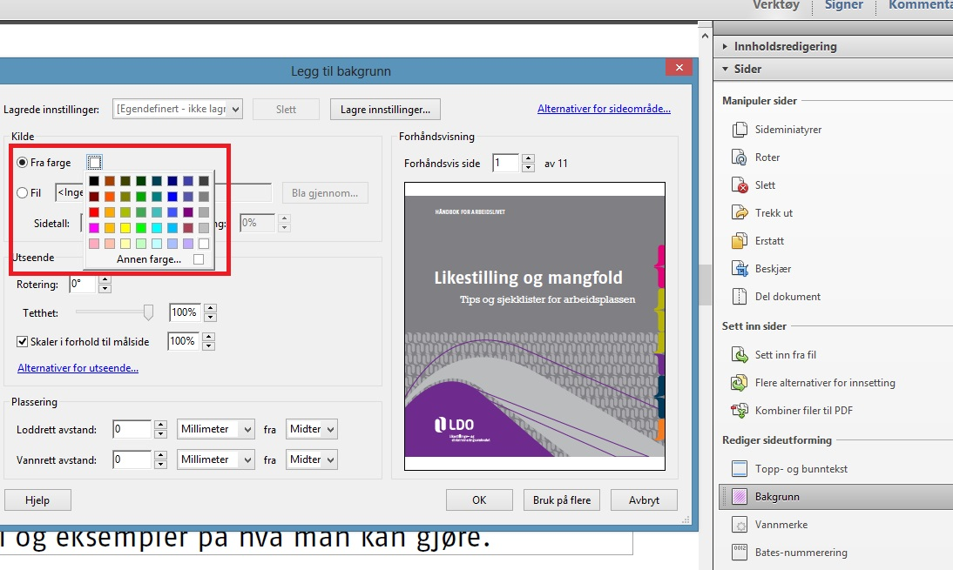
Figur 18

For å endre tekstfarge/størrelse/type, velg Innholdsredigering i panelet og Rediger tekst og bilder. Merk teksten i dokumentet som skal endres og velg farge/størrelse/type under Format i panelet (se Figur 19).
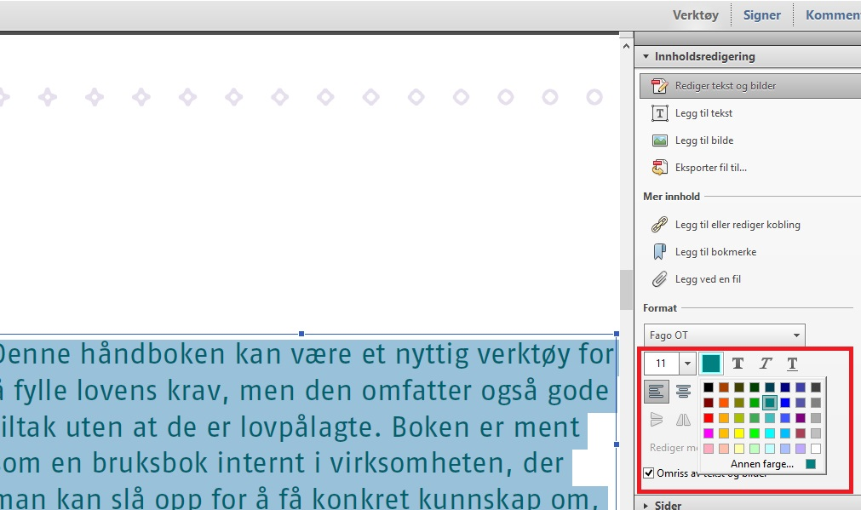
Figur 19

Lage tilgjengelige PDF-dokumenter fra Word
Et word dokument kan lagres som et PDF dokument. Har word dokumentet god tilgjengelighet, vil PDF dokumentet også få det. Det er imidlertid to ting som bør huskes på i forhold til tabeller og lagring.

Tabeller i Word
Tabeller i word bør lages med det innebygde tabellverktøyet. Etter at du har laget kolonneoverskriftene, må disse merkes med Gjenta overskriftsrader under Tabellverktøy – Oppsett (se Figur 20)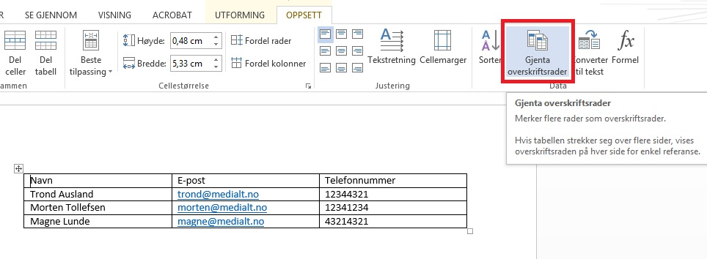
Figur 20
Dette sikrer at kolonneoverskriftene vil være tagget som TH (HTML-kode for kolonneoverskrifter) når man lagrer til PDF; noe som gjør at en skjermleser vil fungere bedre i tabellen.

Lagre som PDF
Du kan lagre et word dokument som PDF, ved å velge fil og deretter lagre som. I dialogboksen velger du filtypen PDF, og knappen alternativer vil vises i dialogboksen. (se Figur 21)
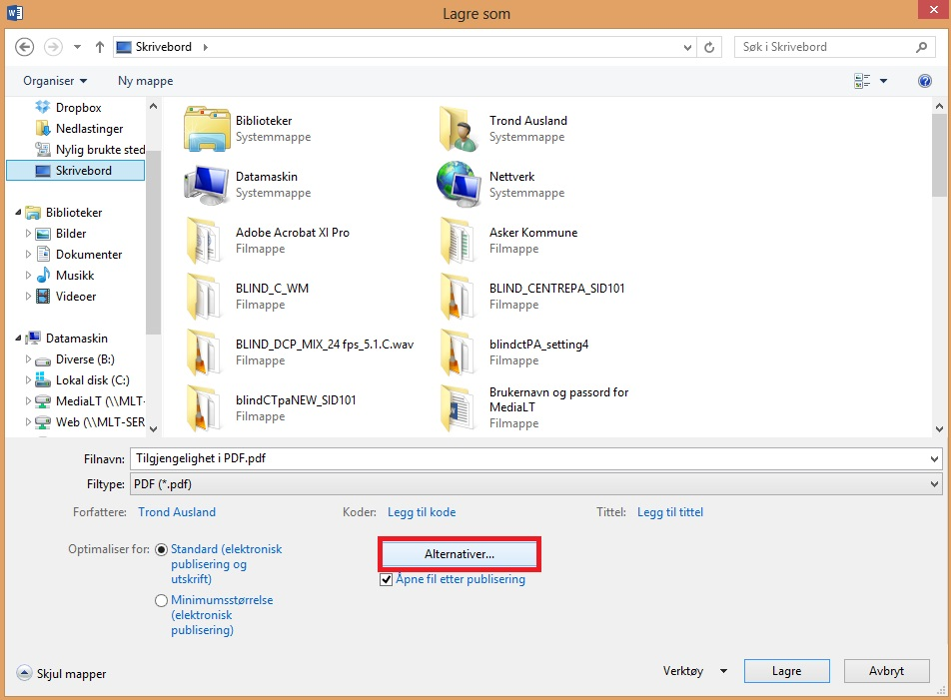
Figur 21

Under Alternativer, sjekk om Koder for dokumentstruktur for tilgjengelighet er krysset av (se Figur 22)
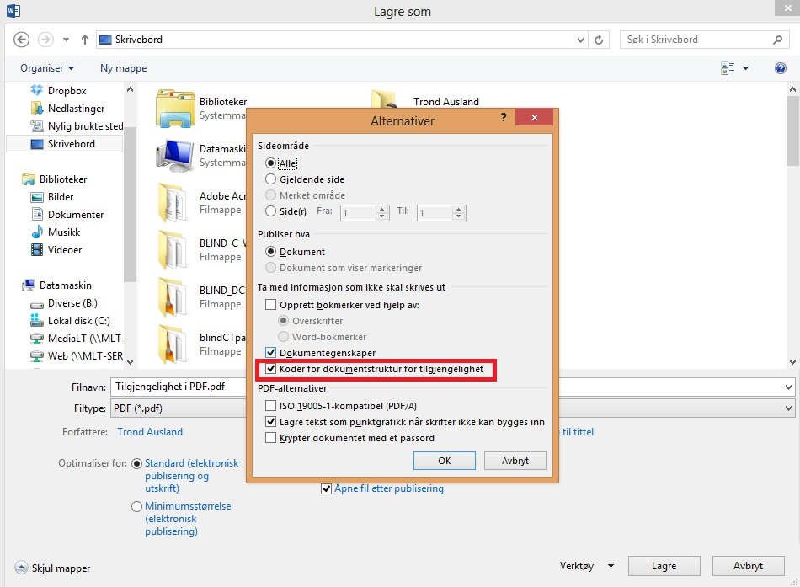
Figur 22
Hvis ikke, kryss av, velg OK og lagre dokumentet på vanlig måte.

